Le groupe Hettich fait preuve de stabilité et se tourne vers l'avenir
1,4 milliard d'euros de chiffre d'affaires pour l'exercice 2025

Le groupe Hettich, l'un des leaders mondiaux dans la fabrication de ferrures de meubles dont le siège social est situé à Kirchlengern en Allemagne, dresse le bilan de l'exercice 2025. Dans un contexte de marché toujours exigeant, l'entreprise familiale a réalisé un chiffre d'affaires de 1,4 milliard d'euros, maintenant ainsi une position globalement stable.

Par rapport à 2024, cela correspond à un recul nominal de 2 %. Après correction des effets de change, le chiffre d'affaires est resté au niveau de l’année précédente.

La part des ventes à l’international a représenté environ 79 % du chiffre d’affaires. À la fin de l'année 2025, le groupe Hettich employait environ 8200 collègues dans le monde, dont environ 3900 en Allemagne.

« L’année 2025 a montré combien des priorités claires et des structures flexibles sont essentielles », déclare Michael Lehmkuhl, directeur chez Hettich. « Nous avons analysé les évolutions du marché de manière très différenciée et avons décidé en toute connaissance de cause des domaines dans lesquels nous souhaitions agir activement. Notre implantation internationale et notre force d'innovation nous apportent stabilité et marge de manœuvre dans ce domaine. »

Des investissements clairement ciblés

Le volume d'investissement s’est élevé à 87 millions d'euros en 2025. Les fonds ont notamment été investis dans des innovations, des structures de production et de logistique, ainsi que dans le développement ciblé de la présence sur les marchés régionaux à l’échelle mondiale.

« Nous investissons là où nous voyons des perspectives à long terme », explique Timo Pieper, co-gérant de Hettich. « Il s’agit de définir des priorités claires sur les marchés de croissance et dans les domaines d'avenir afin de renforcer durablement notre position. »

Un parcours presse au lieu d’une présentation classique

La conférence de presse annuelle 2026 s'est à nouveau tenue dans un format particulier au Hettich Forum à Kirchlengern. Au lieu d'une présentation classique, l’entreprise a invité les journalistes à un parcours presse composé de plusieurs stations, permettant de découvrir directement sur place les thématiques stratégiques.

L'accent a été mis sur des projets d'innovation tels que la gamme de produits SpinLines avec ComfortSpin, FurnSpin et RoomSpin. Les systèmes rotatifs-pivotants illustrent l'idée directrice "Transforming Spaces with innovative Motion" et montrent comment les évolutions sociales peuvent se traduire en solutions de produits concrètes pour des espaces flexibles et modulables.

Par ailleurs, Hettich a présenté sa stratégie internationale multimarques. Avec Hettich et FGV, le groupe couvre volontairement différents segments de marché et répond à des besoins clients clairement différenciés. Les deux marques disposent d'une identité propre. Ainsi, Hettich est la seule entreprise du secteur à couvrir, avec ses marques, tous les niveaux de l’échelle de valeur, du segment d’entrée de gamme jusqu’au segment premium.

Un autre axe prioritaire a porté sur le développement de la présence sur les marchés régionaux. Avec la création de la nouvelle société Hettich Central Asia au Kazakhstan, l'entreprise renforce sa position sur les marchés de croissance d'Asie centrale.

Des décisions réfléchies avec une orientation claire vers l’avenir

Outre les perspectives de marché et de produits, les changements organisationnels ont également été abordés dans le cadre du parcours.

« Notre ambition est de positionner Hettich de manière durablement compétitive et flexible », souligne Jana Schönfeld, co-gérante de Hettich. « Cela signifie évaluer de manière réaliste les conditions-cadres externes tout en assumant la responsabilité de notre propre orientation stratégique. Notre solide esprit d’équipe et notre coopération internationale sont des facteurs clés de succès à cet égard. »

Perspectives pour 2026

Pour 2026, le groupe Hettich ne s'attend pas à une reprise rapide et généralisée du marché. Toutefois, des perspectives de croissance à long terme subsistent, notamment dans certaines régions internationales et dans le domaine des solutions intelligentes et modulaires.

Grâce à une orientation stratégique claire, à une proximité régionale avec les marchés et à une stratégie multimarque unique, le groupe se considère bien positionné pour saisir activement les opportunités et continuer à renforcer sa compétitivité internationale.

Documents photos disponibles au téléchargement sur www.hettich.com :

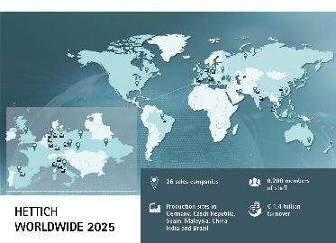
102026_a

Le groupe Hettich dresse le bilan de 2025. Photo : Hettich

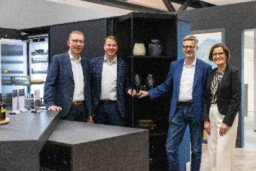
102026_b

Le groupe Hettich dresse le bilan de 2025 : Timo Pieper, Michael Lehmkuhl, Dr. Andreas Hettich et Jana Schönfeld. Photo : Hettich

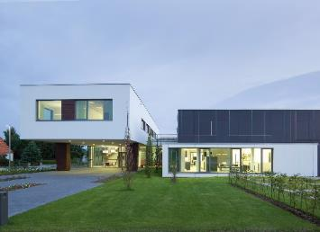
102026_c

Hettich Forum au siège principal à Kirchlengern en Allemagne Photo : Hettich

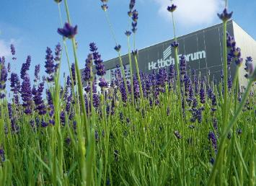
102026_d

Hettich Forum au siège principal à Kirchlengern en Allemagne Photo : Hettich

À propos de Hettich
Hettich a été fondée en 1888 et fait aujourd’hui partie des plus grands et des plus performants fabricants de quincaillerie pour meubles au monde. Cette entreprise familiale est implantée à Kirchlengern, au cœur du bassin de l’industrie du meuble en Westphalie orientale, en Allemagne. Environ 8200 collègues travaillent ensemble pour fournir nos solutions durables dans plus de 100 pays. Avec sa promesse de marque "It's all in Hettich", la marque propose un large portefeuille de services, toujours orienté vers les besoins des clients dans le monde entier. L’engagement durable, sous ses dimensions sociales, sociétales et écologiques, constitue depuis toujours une priorité absolue. www.hettich.com

